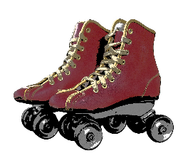
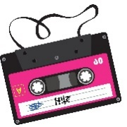
Teilnehmernummer:
Nostalgie-Ausstellung Familienfest Landkreis Passau am 24. Juli 2022
am Rannasee, Markt Wegscheid

1 | Leihgeber: Name/Vorname  Straße/Hausnummer  PLZ/Ort  eMail oder Telefonnummer | Klicken oder tippen Sie hier, um Text einzugeben.
2 | Art des Gegenstandes | Klicken oder tippen Sie hier, um Text einzugeben.
3 | Evtl. kurze Erklärung | Klicken oder tippen Sie hier, um Text einzugeben.
4 | Hinweis | Aufgrund unserer begrenzten Ausstellungsfläche kann es vorkommen, dass wir nicht alle Gegenstände oder bereits vorhandene Gegenstände oder Fotos davon, mehrfach stationieren können. Sollte die Präsentation ihres Gegenstandes nicht möglich sein, werden wir Ihnen das umgehend mitteilen.
5 | Anlieferung | Selbstanlieferung am Tag des Familienfestes am 24. Juli in der Zeit zwischen 10:00 und 18:00 Uhr  ☐ja ☐nein, ich stelle nur ein Foto  zur Verfügung
6 | Abgabe | Abgabe des Gegenstands bei der Ausstellungsfläche (beim Gasthaus an der Seeterrasse)  Alle Leihgaben werden sorgsam behandelt und ausgestellt.
7 | Abholung | Abholung des Leihgegenstandes am Tag des Familienfestes in der Zeit zwischen 10:00 und 18:00 Uhr  ☐ja ☐nein
8 |  | Bitte schicken Sie das ausgefüllte Formular bis spätestens Mittwoch, den 20. Juli 2022 mit einem Foto des Gegenstandes an: birgit.leitner@landkreis-passau.de
9 | Datenschutz | Die Erhebung, Verarbeitung und Nutzung der übermittelten personenbezogenen Daten erfolgt ausschließlich zur Abwicklung der Nostalgie-Ausstellung.  Die Gegenstände werden nicht mit den persönlichen Daten des Besitzers dargestellt. Weitere Informationen erhalten Sie unter www.landkreis-passau.de/datenschutz oder unter 0851 397 771.
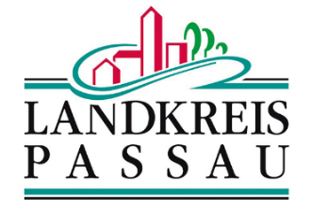
Datum: Klicken oder tippen Sie hier, um Text einzugeben.

